EndNote安裝與初級教學
EndNote是一種文獻管理工具，可以有效地整理你的文獻，並且能把ACS等格式迅速的插入論文裡。
1.安裝:
請先去中山下載EndNote
http://www.lib.nsysu.edu.tw/ref/database/endnote/install_instruction.php
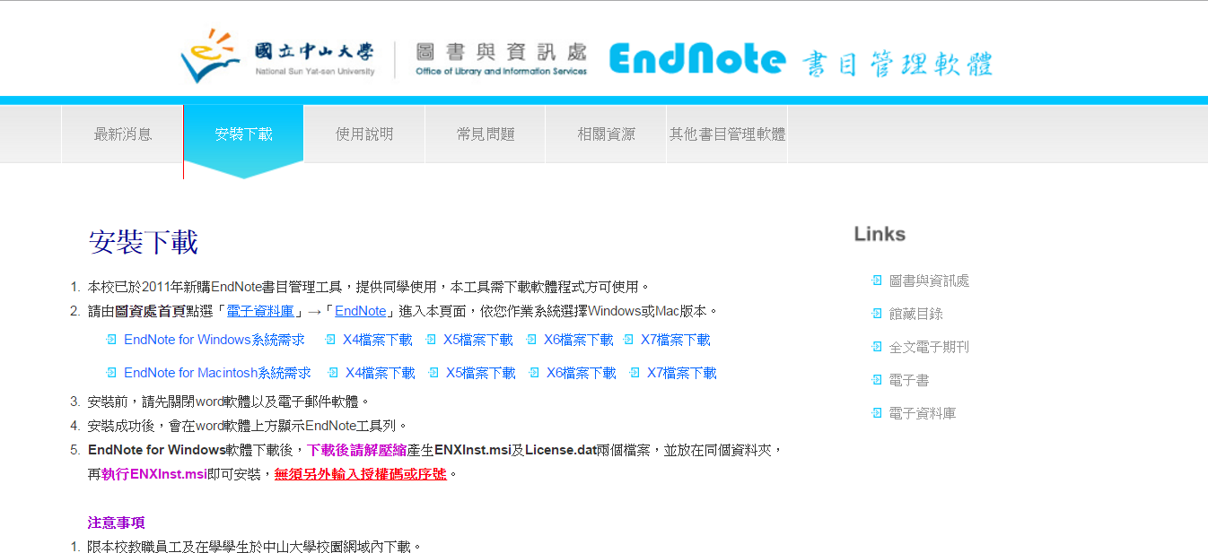
X7為第7版的EndNote壓縮檔
藍色框為點進去有EndNote的使用手冊,有詳細的教學跟安裝說明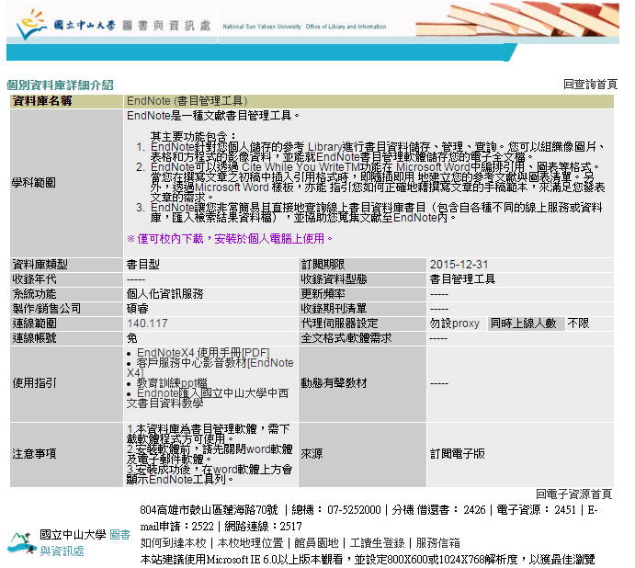
2.教學
- 整理文獻
(1)開啟新的enl檔,點選New..，隨便命名。
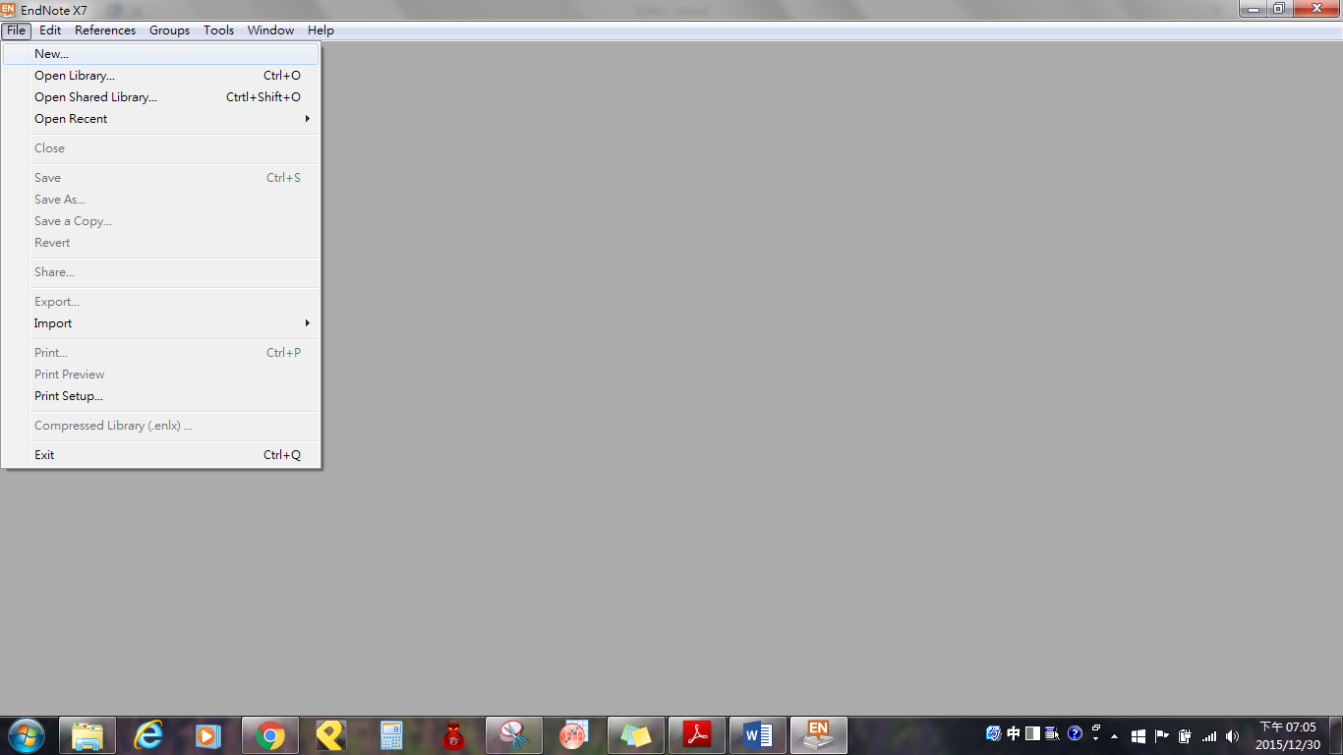
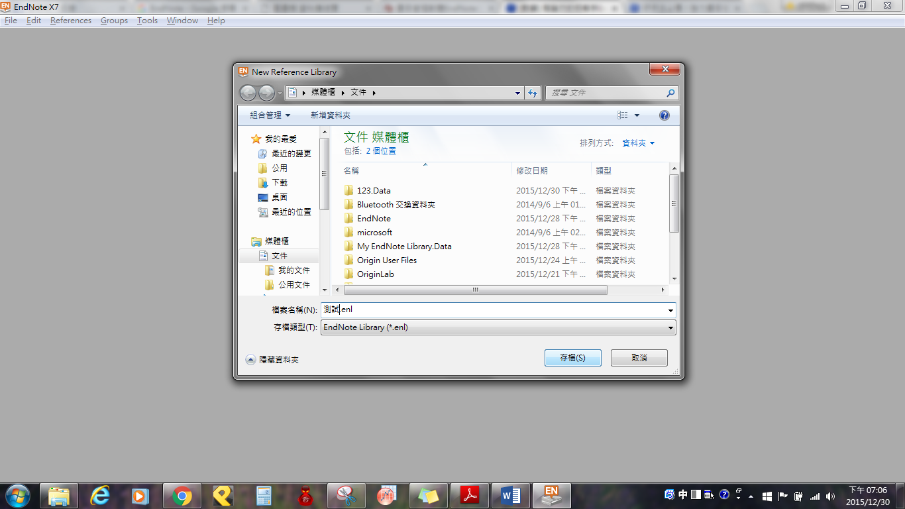
(2)
開好新的enl檔後，輸入你的文獻，於file中點選imput裡的file，選擇你要的文獻。
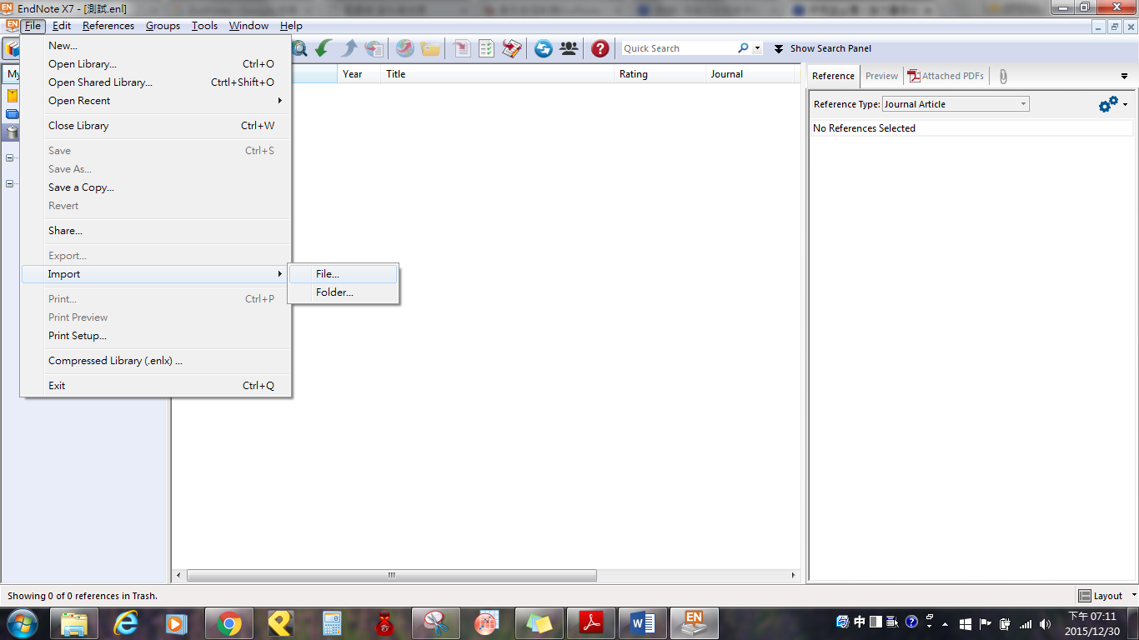
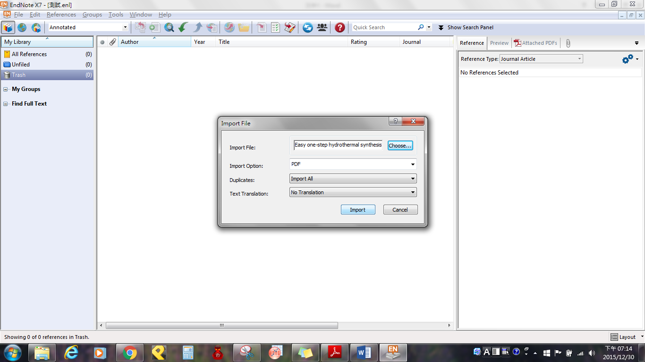
(3)
把文獻的資料確認清楚(作者.期刊.年份.頁數等)，同時可以選擇你要的格式(書本或期刊文獻等)。
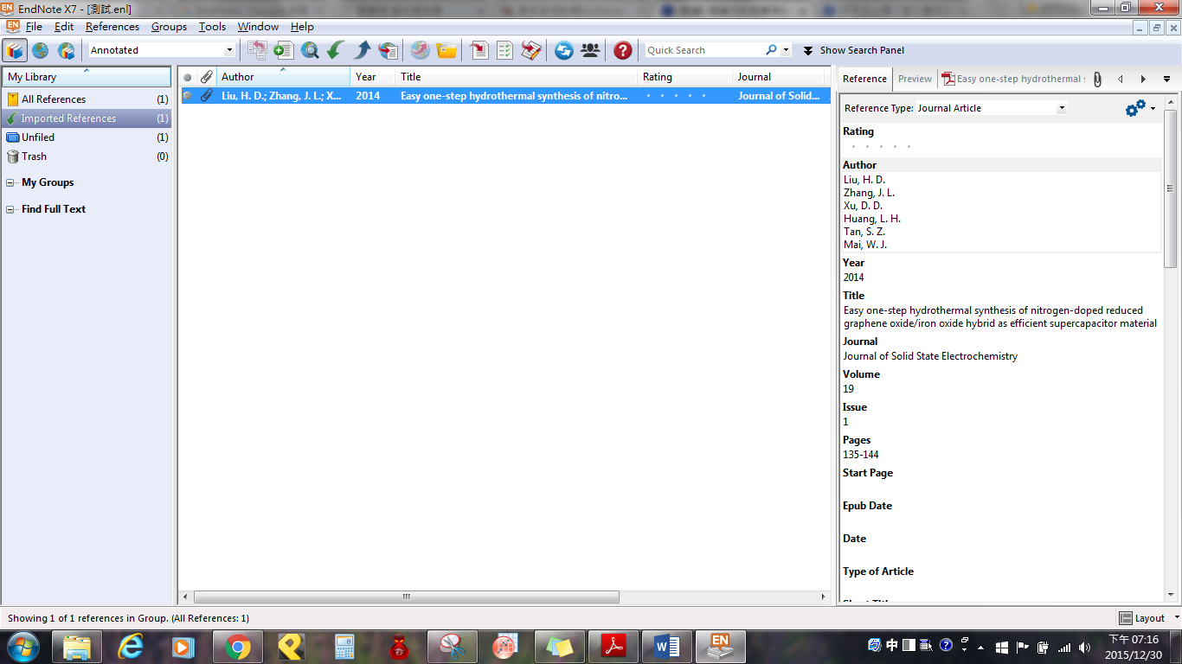
點選reference type可以選擇格式
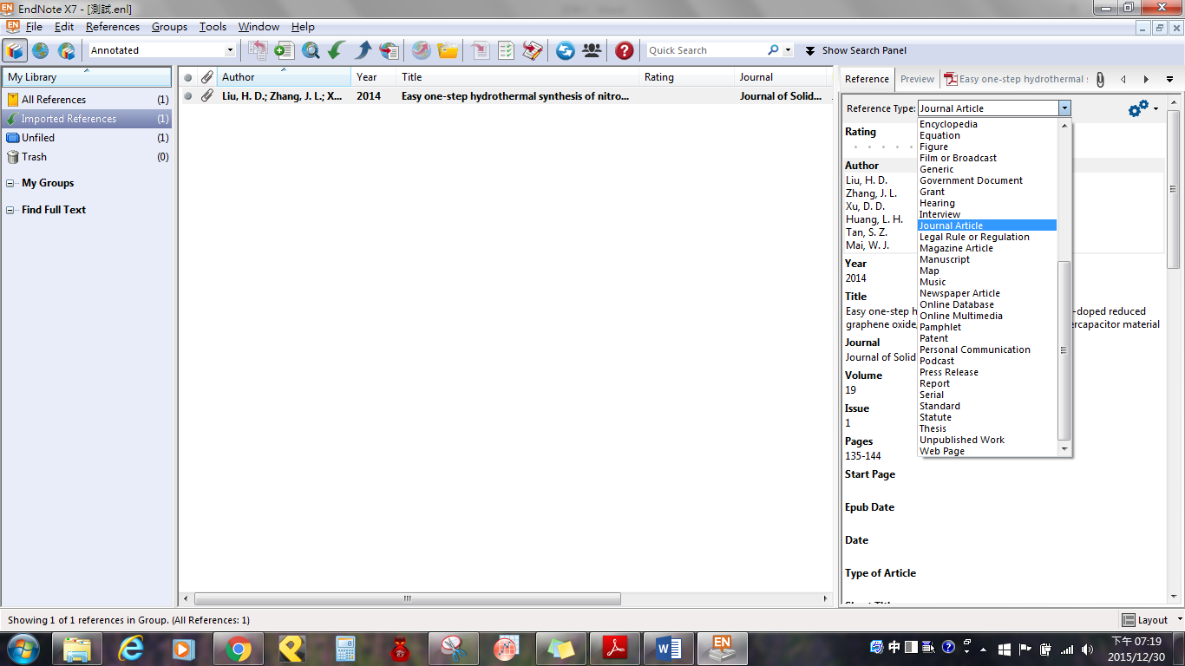
(4)
如果你沒有PDF檔可以輸入EndNote，但是你有找到文獻的相關資料，可以在空白地方點右鍵選new reference。
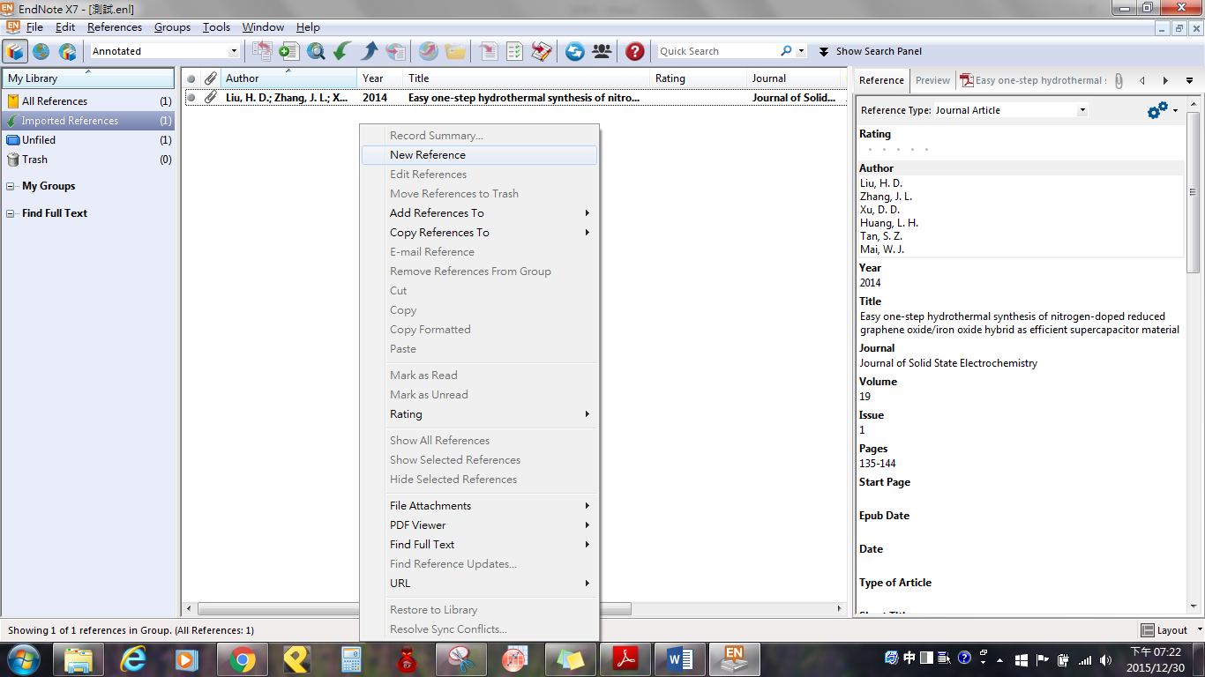請把你要的資料輸入進去，例如ACS格式需要作者.期刊.年份.卷數.頁數，那你至少要把這些資料填到相關的格子裡。
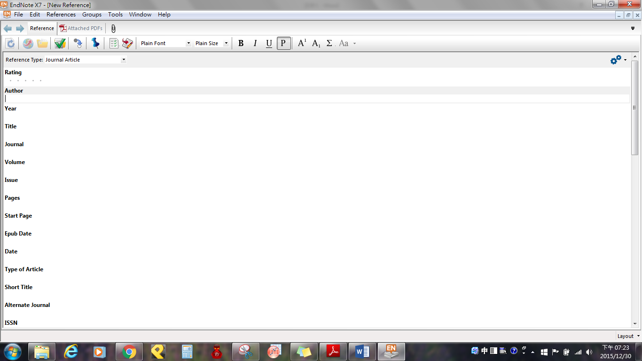
(5)
在旁邊增加Group來分類你的文獻。
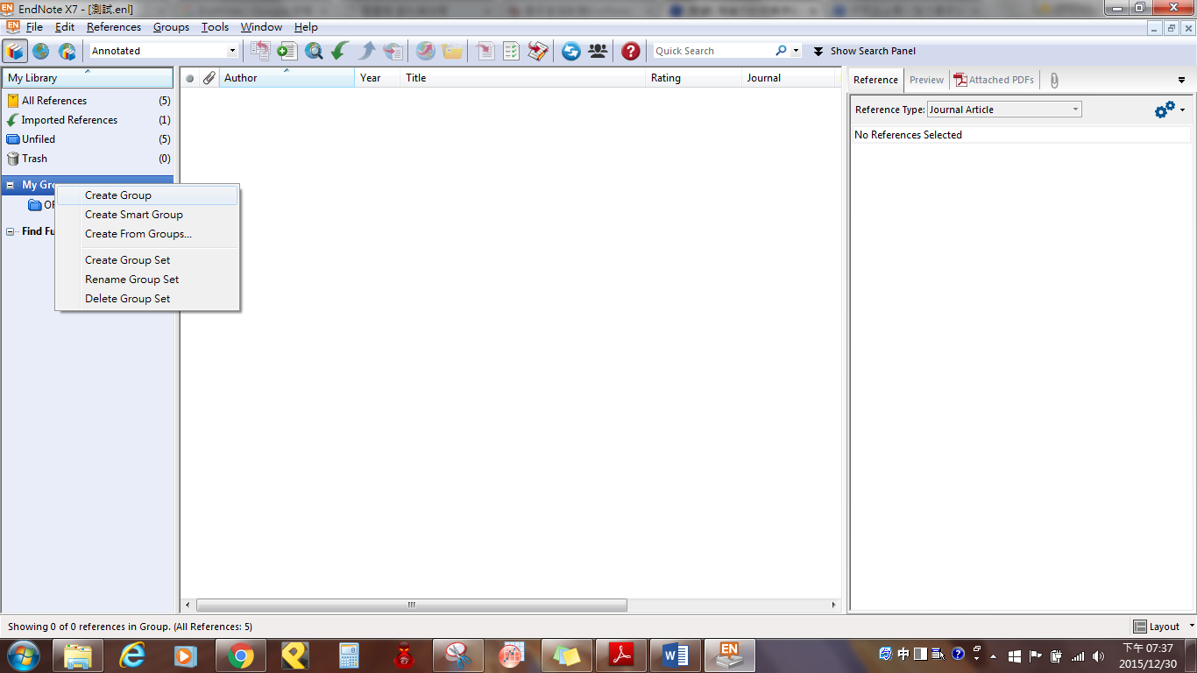
(6)選擇你要的文獻到哪一個Group，選好文獻後按右鍵，選Add reference ToXXX (Group name)
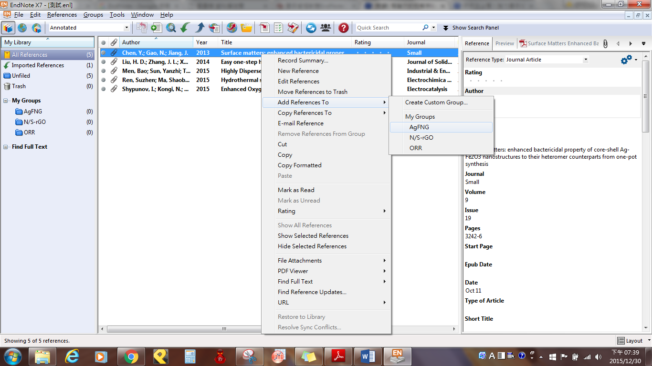

- 引用到文章內
先選好你要的文獻
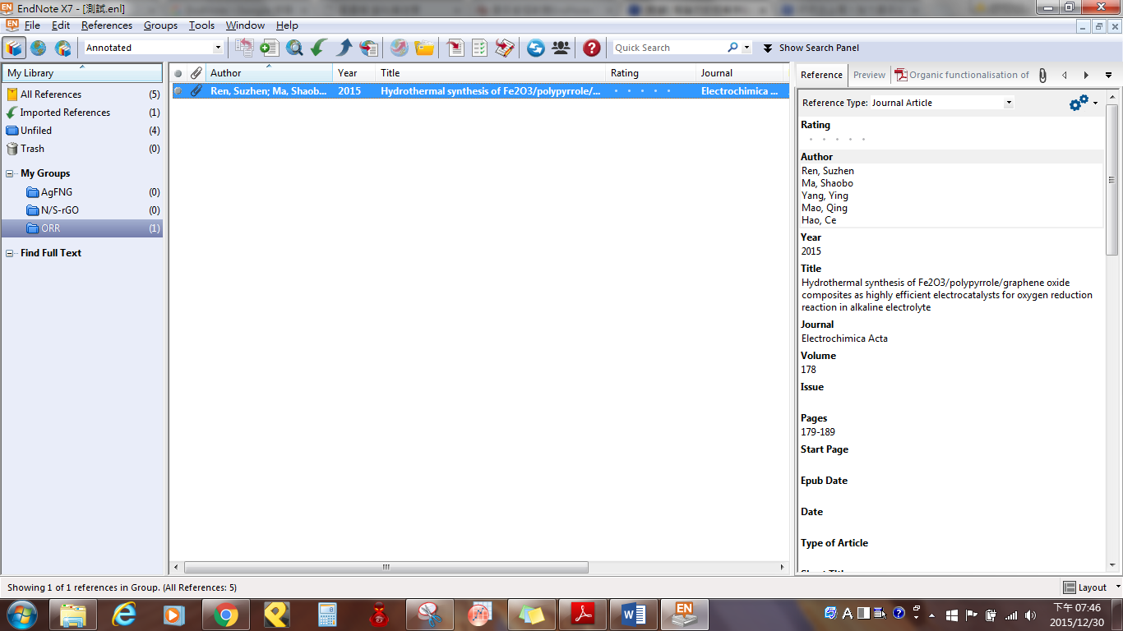
再開一個Word檔，選好你想要插入文獻的地方後，先按EndNote後，選Insert CitationInsert Selected Citation。
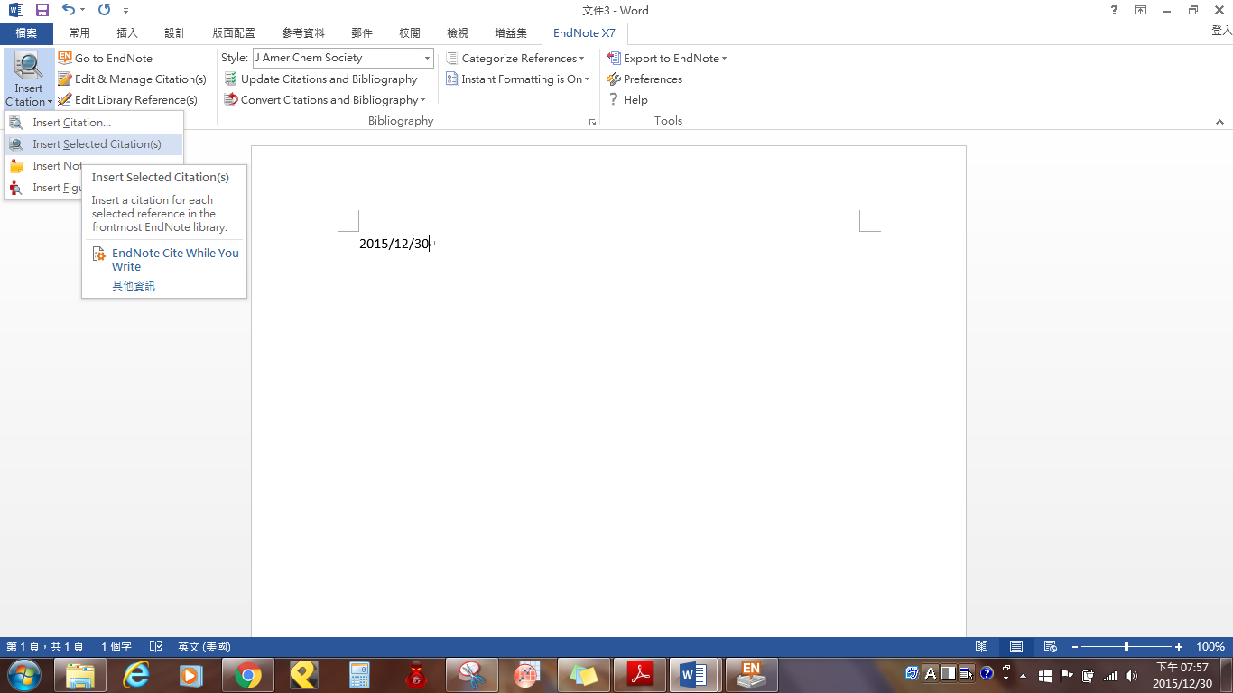
可以在Style選擇你需要的格式，點開Select Another Style，有其他格式。
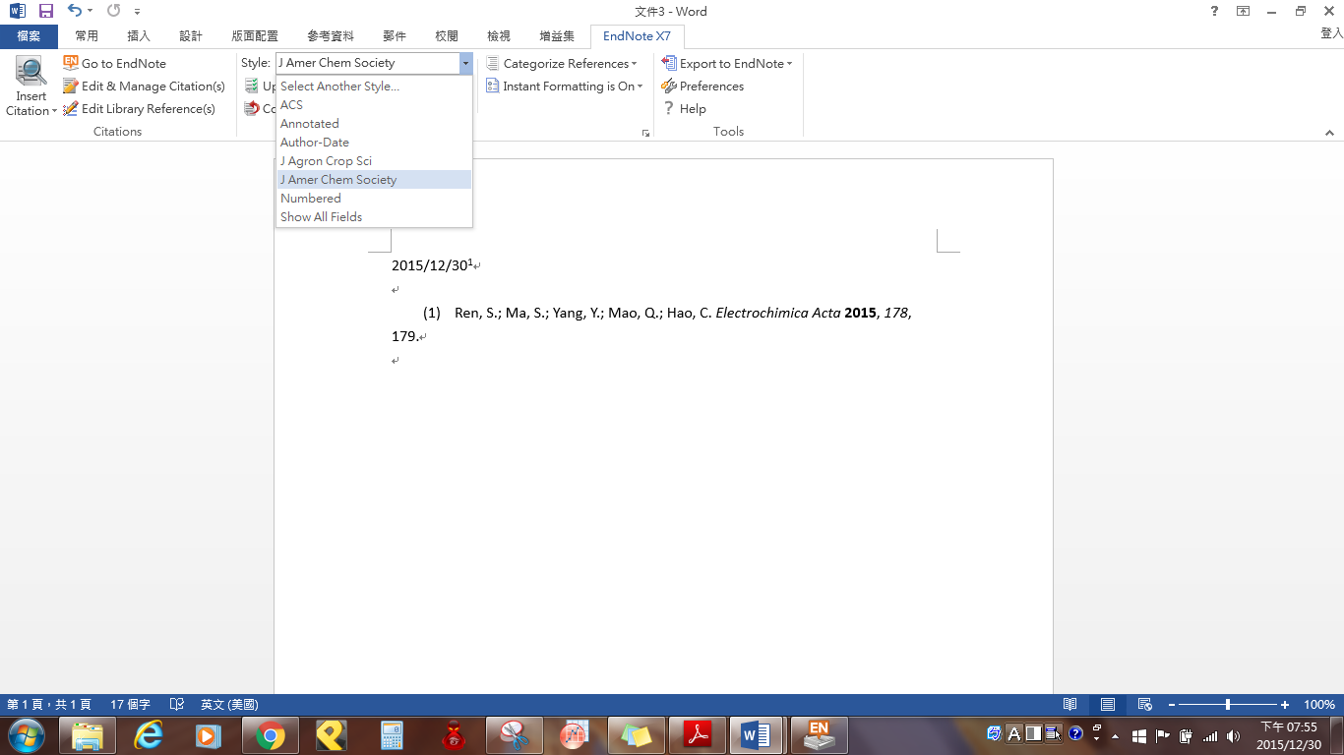

補充：
Q：如果在word中想要insert citations時卻出現「無效類別字串」的視窗怎麼辦？
A：參考以下網址或自行上網搜尋解決辦法，需要注意windows版本問題
http://tul.blog.ntu.edu.tw/archives/14935

參考資料:
1.劉曉潔同學
2. http://belleaya.pixnet.net/blog/post/27671377-%5B%E6%95%99%E5%AD%B8%5D-%E5%AF%AB%E8%AB%96%E6%96%87%E7%9A%84%E5%A5%BD%E5%B9%AB%E6%89%8Bendnote
3. http://smallove.pixnet.net/blog/post/17945943

